Analiza stanu dostępności osobom ze szczególnymi potrzebami w budynku Publicznej Szkoły Podstawowej
Białki Dolne 24
08-504 Ułęż

Podstawa prawna opracowania: art.14 ust.3 ustawy z dnia 19 lipca 2019r. o zapewnieniu dostępności osobom ze szczególnymi potrzebami.
Data opracowania: …….
Budynek zabytkowy:
X
TAK NIE
Analiza stanu faktycznego
- Stanowisko postojowe dla osoby z niepełnosprawnością narządów ruchów
Osoby z niepełnosprawnością narządów ruchu maja możliwości zaparkowania swojego samochodu na miejscach parkingowych bez oznaczenia.
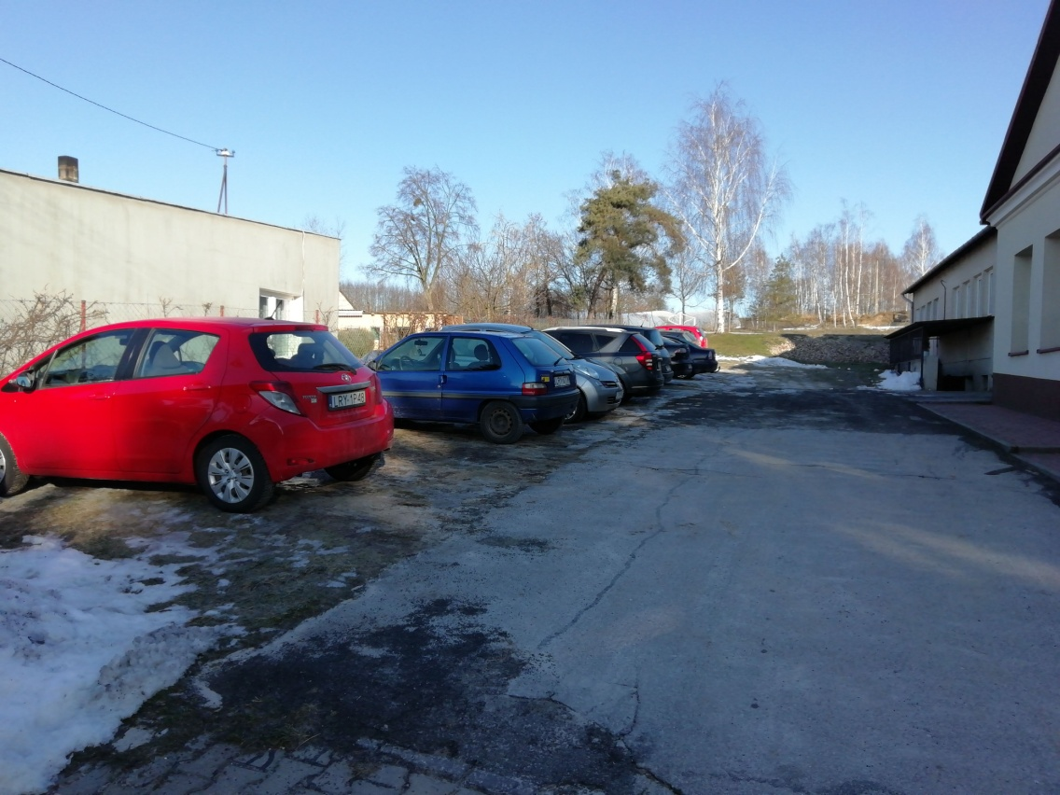

- Strefa wejścia (wejście nr 1) od strony południowej.
Drzwi wejściowe o szerokości jednego skrzydła 100 cm, całość 130cm
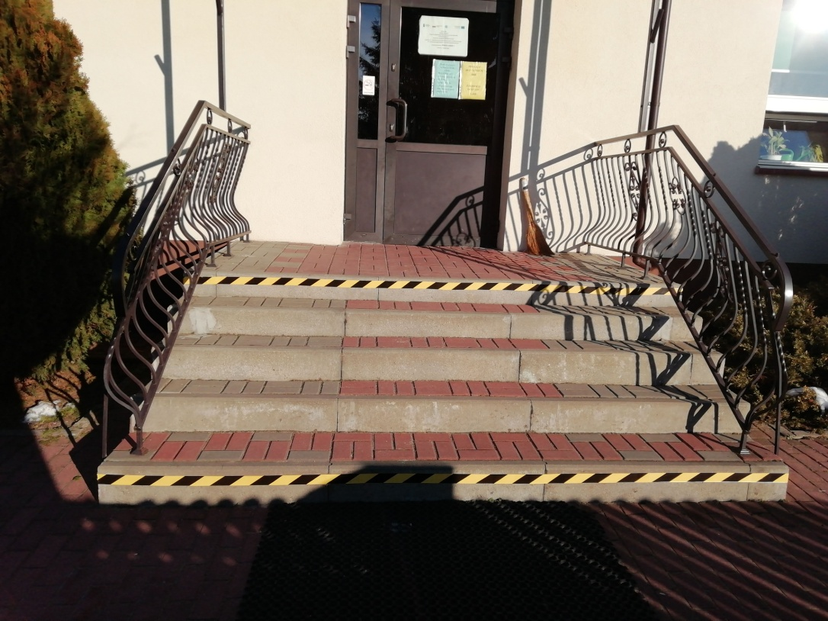
- Schody wejściowe do budynku mają szerokość 280cm, poręcze znajdują się po obu stronach w odległości 285cm. Schody zostały oznaczone za pomocą czarno- żółtej taśmy ostrzegawczej o szerokości 5 cm, oznakowany jest pierwszy i ostatni stopień na pionowej i poziomej części stopnia.
(wejście nr 2)
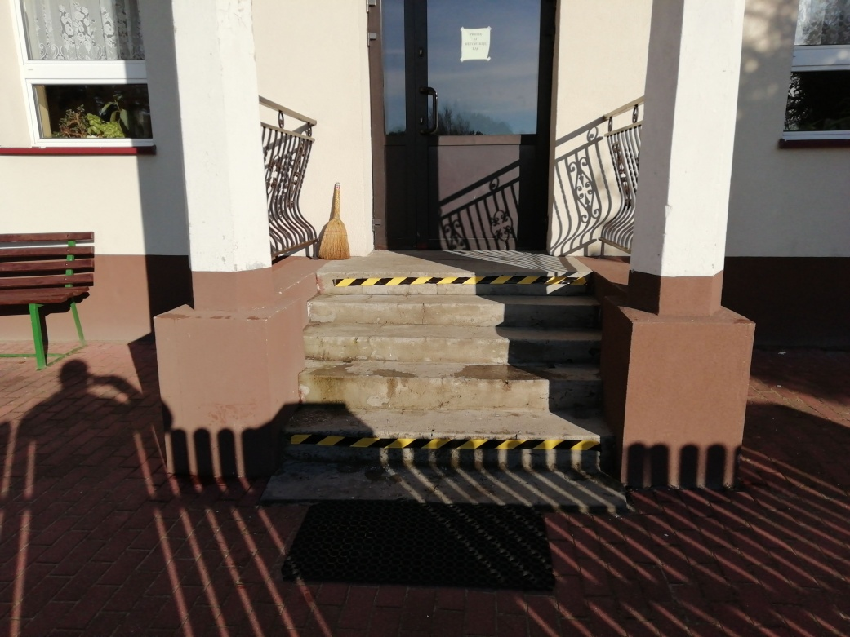
Drzwi wejściowe o szerokości jednego skrzydła 100 cm, całość 130cm
Schody wejściowe do budynku mają szerokość 155cm, poręcze znajdują się po obu stronach Schody zostały oznaczone za pomocą czarno- żółtej taśmy ostrzegawczej o szerokości 5 cm, oznakowany jest pierwszy i ostatni stopień na pionowej i poziomej części stopnia.

- Komunikacja pozioma budynku
Parter (wejście nr1)
Na parterze budynku znajdują się klasy : 0,I, V, VI, jadalnia, świetlica, szatnia po pokonaniu uskoku jednego schodka 11 cm oznaczonego za pomocą czarno – żółtej taśmy ostrzegawczej o szerokości 5 cm
znajdują się : łazienki, po pokonaniu sześciu schodów znajdują się: pokój nauczycielski, sekretariat, gabinet dyrektora, sala komputerowa, klasa II i III
Schody wewnątrz budynku mają szerokość 240 cm ,. Rozdziela je poręcz o wysokości 98 cm. Schody zostały oznaczone za pomocą czarno – żółtej taśmy ostrzegawczej o szerokości 5 cm.
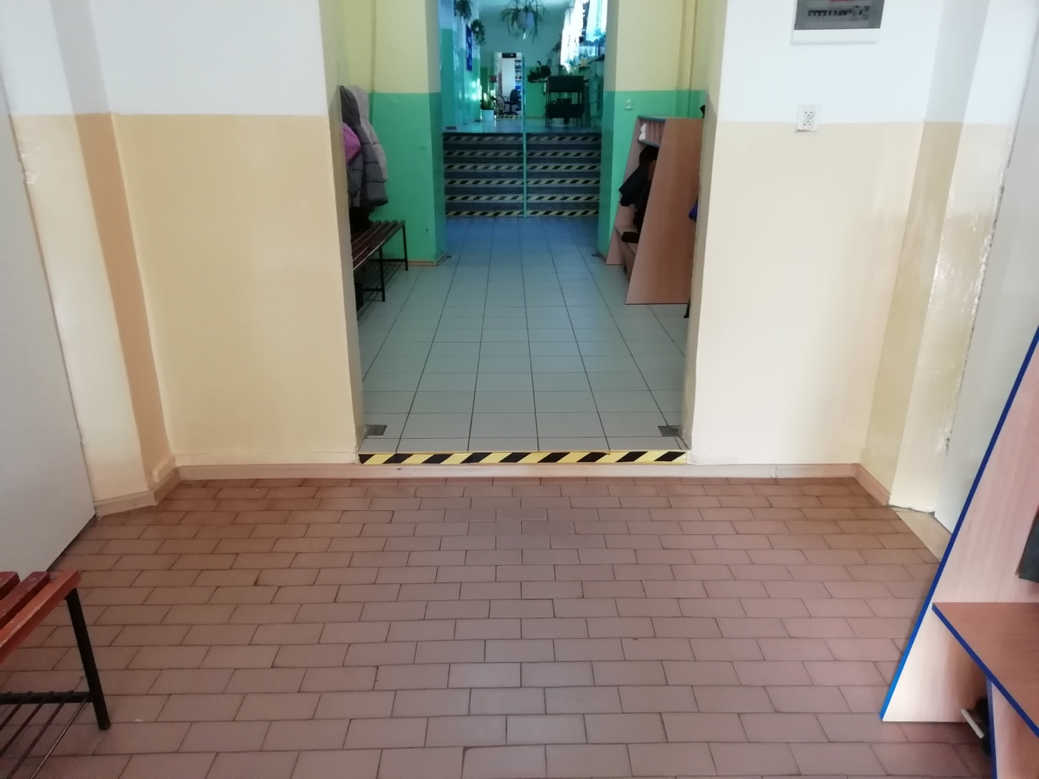

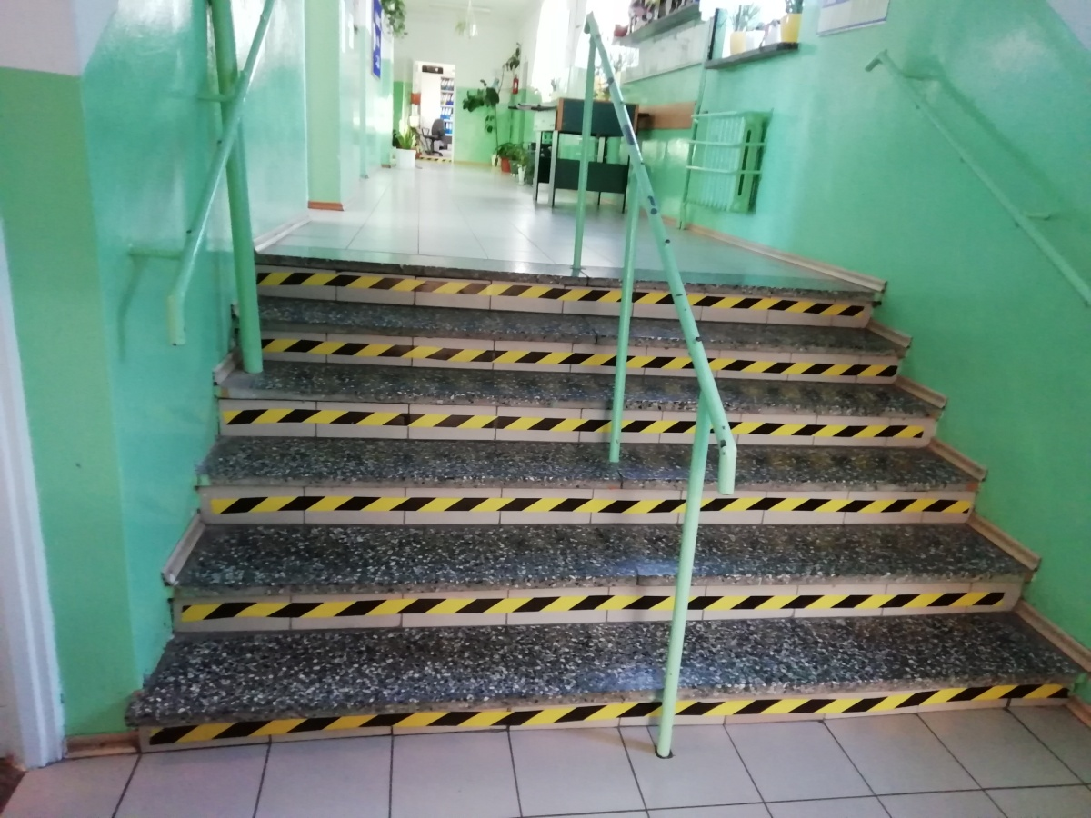
Parter (wejście nr2)
Na parterze budynku znajdują się klasy : VII, VIII, sala gimnastyczna oraz łazienka dla dziewcząt i chłopców. Drzwi mają szerokość 70 cm.

- Pomieszczenia i urządzenia higieniczno- sanitarne
Na parterze znajduje się 2 toalety ogólnodostępne dla dziewcząt i chłopców, które nie są przystosowane do potrzeb osób niepełnosprawnych. Drzwi wejściowe mają szerokość 70 cm, natomiast drzwi do toalety mają szerokość 60 cm.
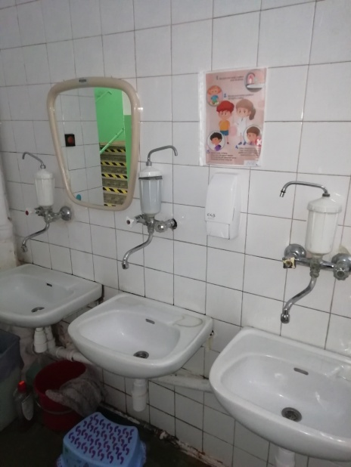
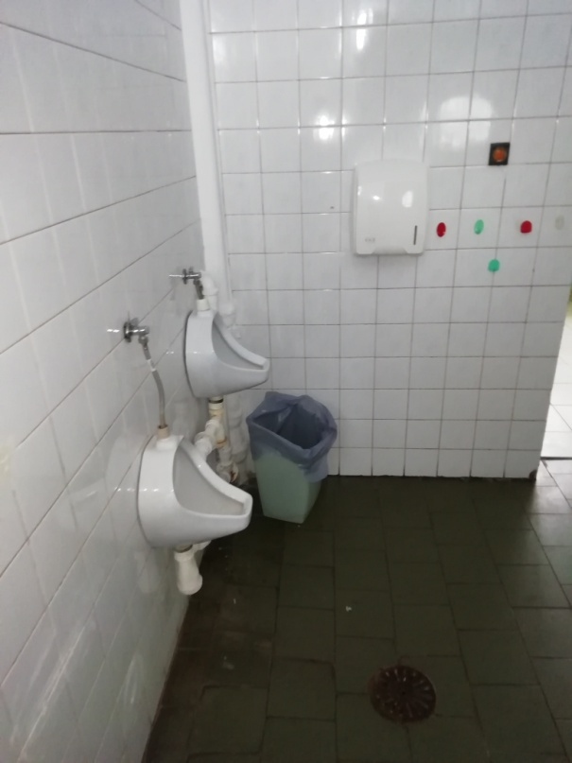
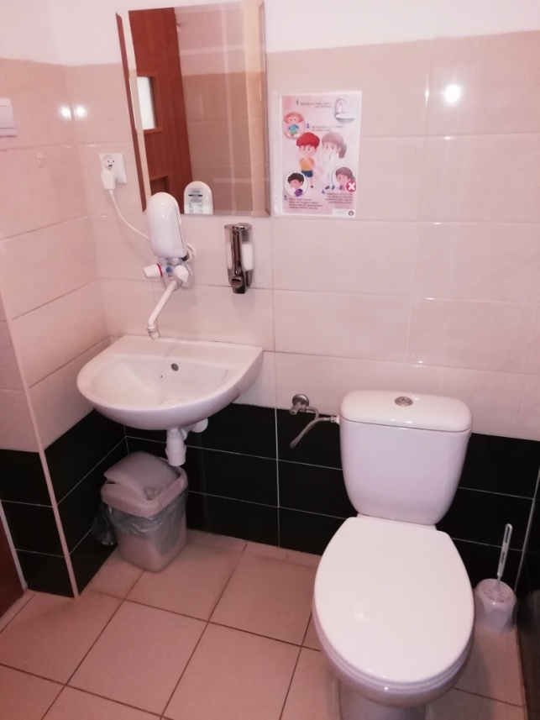
- Informacje wewnętrzne i plany budynku
Brak tablicy informacyjnej , brak planów wizualnych i tablic tyflograficznych.
- Pętle indukcyjne
W budynku nie ma pętli indukcyjnych.
- Krawędzie schodów oznaczone są odpowiednio kontrastową taśmą żółto – czarną.
Dokonując ustaleń w przygotowanej analizie oparto się na rozporządzeniu Ministra Infrastruktury z dnia 12 kwietnia 2002r. w sprawie warunków technicznych, jakim powinny odpowiadać budynki i ich usytuowanie oraz uwzględniono Wytyczne – Standardy dostępności dla polityki spójności 2014-2020.

Propozycja działań włączona zostanie do planu działań na rzecz poprawy dostępności oraz raportu o stanie zapewnienia dostępności osobom ze szczególnymi potrzebami.

W przypadku budynku zabytkowego plan działania na rzecz poprawy dostępności skonsultowany musi zostać z Wojewódzkim Konserwatorem zabytków.

